**УБОРКА ПЫЛИ, ПРОТИРКА / САЛФЕТКИ**

**1к|ргоШпе**

**Арт. 73603**

**Мкгорго**

**красная**

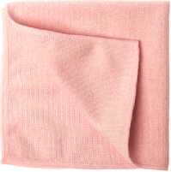

**САЛФЕТКА УНИВЕРСАЛЬНАЯ МИКРОВОЛОКОННАЯ, 38x38 см, 340 гр/м2**

полиэстер 80%, полиамид 20%



[3 380x380x4

мм

**Арт. 73604**

**синяя**

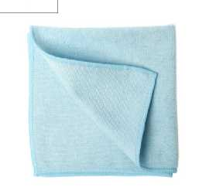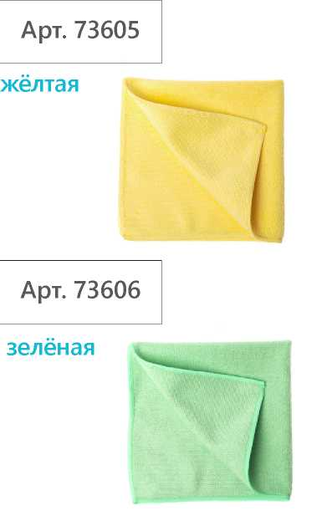

Импортер: ООО «Алиса». Адрес: Россия, 194292, Санкт-Петербург, 1-й Верхний пер., д.10, к. 3, лит. А. Страна производства Китай. Не подлежит обязательной сертификации и декларированию.

Срок годности не ограничен.

1_ размер и цвет V объём

^ материал (состав)

вложенность (шт.) **а** тип крепления «в тип работ

тип поверхности

**0**

• Впитывает большое количество воды и грязи

• Подходит для больших объёмов работ

• Не оставляет разводов

• Не требует протирки насухо

• Не оставляет ворсинок на поверхности

• Чрезвычайно износостойкая

• Имеет плотный оверлок, сохраняющий внешний вид салфетки после многократных стирок

• Быстро высыхает после стирки

**СФЕРА ПРИМЕНЕНИЯ**

Вязаная микроволоконная салфетка. Предназначена для сухой, влажной и мокрой уборки сильных загрязнений. Отлично впитывает воду и грязь. Эффективно оттирает отпечатки пальцев, жир, устойчивые загрязнения. Не требует протирки насухо, что существенно сокращает время уборки. Микроволокно глубоко проникает в структуру поверхности, максимально эффективно вычищая поверхность даже без применения химических моющих средств. Может применяться в помещениях с повышенными гигиеническими требованиями.

**ТЕХНИЧЕСКИЕ ХАРАКТЕРИСТИКИ**

500



600%



структурированные и неструктурированные поверхности

**®** лёгкие, средние

и сильные загрязнения

|  |  |
| --- | --- |
| © | высокая |
| Щ | высокая |
| (0) | высокая |
| @ | внутренние работы |

сухая, влажная, мокрая

**О ОСОБЕННОСТИ ИСПОЛЬЗОВАНИЯ**

• Стирка при температуре от 30°С до 90°С.

• Автоклавирование (до 120°С).

• Не использовать при стирке оптические и хлорсодержащие отбеливатели, ополаскиватели.

• Не использовать интенсивный отжим и сушку в стиральной машине.

• Сушить в хорошо проветриваемом помещении, вдали от приборов отопления.

50 шт



Минимальная единица отгрузки - 1 шт.

тип уборки

диаметр штанги

количество циклов стирки

впитываемость

*В*

*Щ*

*В*

тип загрязнения

устойчивость к щелочным и кислотосодержащим моющим средствам

устойчивость к дезинфектантам

устойчивость к автоклавированиюп

(§>

*Ш*

*В*

устойчивость к маслам и бензину защита от брызг жёсткость щетины устойчивость к трению